Nueva Normativa Para Cálculo de Pensiones en Cuba: Esto Dice el MTSS
13 January, 2024 by Yanelis Barrientos Fernández
Inicio > actualidad > Nueva Normativa Para Cálculo de Pensiones en Cuba: Esto Dice el MTSS
Autoridades oficiales del Ministerio de Trabajo y Seguridad Social (MTSS) ofrecieron aclaraciones sobre la reciente normativa referida al cálculo de pensión por edad e invalidez total en Cuba.
Las modificaciones se recogen en la Gaceta Oficial de Cuba en su número 1 Ordinaria de este año y aclara las modificaciones al cálculo de las pensiones en este caso específico.
Ante las reiteradas dudas que ofrece el tema para los implicados, Virginia Marlén García Reyes, directora general del Instituto Nacional de Seguridad Social (Inass), dijo que los cambios solo aplicarán para los trabajadores del sistema empresarial y no a los del sector presupuestado.
La norma determina que el monto se establecerá sobre el salario promedio mensual (Decreto 99), resultado de los mayores salarios devengados por el trabajador durante cinco años completos previos a la jubilación.
En la norma entrada en vigor el pasado 4 de enero se indica la suspensión temporal de lo establecido en el artículo 195 del Decreto 283.
En este artículo se establecía que se tomarían los 5 mejores años de los últimos 15 para calcular la pensión, pero ahora no es así.
Por ejemplo, si un obrero solicita su retiro laboral en 2024 se tomarán como referencia para calcular su retribución de los mejores salarios devengados en 2021, 2022 y 2023.
Es importante que los que se encuentran en esta situación conozcan que no se excluyen los doctorados y las maestrías, aún cuando pueda exceder los 9 510 CUP, máxima escala salarial en vigencia.
Para ellos todo ese salario se contemplará en la pensión y no se aplicaría lo establecido en el Decreto 99.
Esto solo se aplicará cuando el trabajador perciba pago por utilidades, resultados, por pronto despacho o por trincaje (para la actividad portuaria), además de su salario.
Tampoco contemplará a los trabajadores del sistema empresarial que solicitaron la jubilación en diciembre, solo a quienes lo hagan a partir de ahora.
De la misma forma excluye a los jubilados que se reincorporaron al empleo, ni a los que se acojan al pluriempleo, ni para los trabajadores del sector presupuestado y por ende, estas modificaciones excluyen a trabajadores de salud y educación.

¿Cómo se realizan los trámites de las pensiones y jubilaciones en Cuba desde el 2022?
5 February, 2022 by Editorial
Inicio > ¿Cómo se realizan los trámites de las pensiones y jubilaciones en Cuba desde el 2022?
Los trámites de pensiones y jubilaciones que comenzaron a realizarse en Cuba en el año 2022, después de transcurrido un año de la implementación de la Tarea Ordenamiento en Cuba, han generado varias inquietudes en el sector poblacional interesado en los mismos.
Las autoridades pertenecientes al Ministerio de trabajo y Seguridad Social esclarecieron las preocupaciones más relevantes.
Indice [mostrar]

¿Qué dudas tiene la población con respecto a los trámites de pensiones y jubilaciones?
Las principales inquietudes de la población en relación con los trámites de pensiones y jubilaciones estuvieron dirigidas hacia:
- El cálculo de la pensión.
- El momento de solicitar la pensión en el año en curso (2022).
- El porciento del salario establecido para el retiro.

¿Cómo se llevarán a cabo los trámites de pensiones y jubilaciones?
A partir de las dudas generadas acerca de los trámites de pensiones y jubilaciones desde el mes de enero del presente año, funcionarios del Ministerio de Trabajo y seguridad Social realizaron aclaraciones de interés para la población.
Una de ellas versó alrededor del cálculo de la pensión, para lo cual señalan que, el período comprendido entre el 2022-2025, se considera el primer año de la reforma integral de salarios, pensiones y prestaciones de la seguridad social, es decir el año 2021, como el promedio de los ingresos devengados.
De ahí que, el cálculo de la pensión, se aclara por las autoridades, va a estar favorecido por los 12 meses de salario devengados por los trabajadores en servicio activo, que comprende de enero a diciembre de 2021, teniendo en cuenta que son los mejores salarios a partir de la reforma.
Este proceso se continuará en los cinco años posteriores a la Reforma Salarial (Hasta el año 2025).
A partir del año 2026 (5 años posteriores a la reforma salarial), el trabajador que solicite la pensión ya cuenta con cinco años de salario incrementado, por tanto, se tomará el último lustro, dentro de los 15 años previos a la solicitud de la pensión, y estos servirán de base para el cálculo.
En otro orden, realizaron las acotaciones pertinentes en relación con el momento de solicitar la pensión en el año en curso (2022).
Los funcionarios refieren que no existe ninguna norma jurídica que establezca un límite de presentación de la solicitud de jubilación, siempre que se cumpla con las formalidades.
Lo anterior indica que el trabajador puede presentar su jubilación en cualquier mes del año, por lo que no todas las personas están obligadas a presentar su solicitud en el mes de enero.
Hasta el mes de febrero se han tramitado en las oficinas del INASS más de 10 700 solicitudes del sector estatal.
Cifra ésta que supera en 5000 a los casos procesados en igual período del año anterior, razón por la cual sus filiales han colapsado.
No obstante, se mantiene la indicación del deber que tienen las filiales del Instituto nacional de Asistencia y Seguridad Social en cada territorio del país, de recepcionar todos los expedientes que las entidades presenten, siempre que cumplan los requisitos.
Una vez que se presentan, por fecha, se organiza el proceso de trámite
En cuanto al criterio de la población con respecto a que el retiro sería del 90 % del salario, se aclara que la ley establece que el retiro se determina por el promedio de los salarios devengados durante el año anterior a la fecha de solicitud.
Resaltan finalmente que, por los primeros 30 años trabajados, se otorga el 60 % y por cada año posterior a los 30 años, se otorga el 2%.
2
SHARES

Incremento parcial de pensiones a más de 1,5 millones de jubilados (+ Gaceta Oficial y video)
Publicado el 6 agosto, 2025 • 15:19 por Yamila Causse Despaigne • 2 comentarios
(10 puntos, 2 votos)
El Ministerio de Finanzas y Precios, de conjunto con la Dirección de Seguridad Social y el Banco Nacional de Cuba, aprobó mediante la Resolución 14/2025 el aumento parcial de las pensiones por edad e invalidez inferiores a 4 mil pesos.
Esta disposición incluye a los jubilados de los ministerios de las Fuerzas Armadas Revolucionarias y del Interior, los héroes del trabajo, glorias deportivas, combatientes, científicos e investigadores de prestigio, así como los que las reciben por la causa de muerte de algún familiar.
En conferencia de prensa, se explicó que está medida modifica las cuantías recibidas por los beneficiarios, como respuesta al impacto de la inflación en su poder adquisitivo. Se prioriza a quienes se retiraron bajo la Ley 24 de Seguridad Social y antes de la Tarea Ordenamiento.

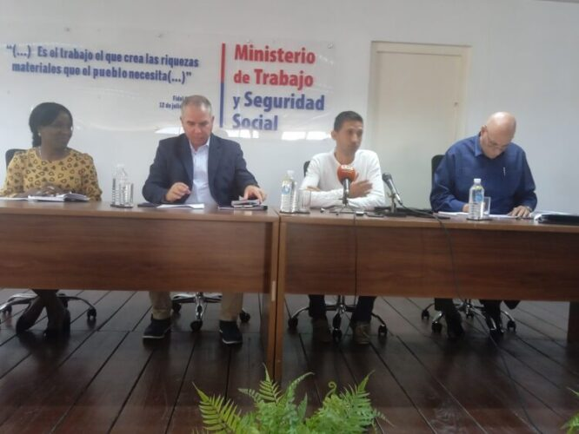En anteriores ocasiones se han aplicado incrementos tantos salariales como de pensiones, la última hace ya cuatro años.
Al respecto, Benito Rey González, director de Seguridad Social precisó que el incremento se aplicará desde el 1 de septiembre, con el primer pago a finales de este mes. La distribución será:
- Aumento de mil 528 pesos para pensiones -por edad e invalidez de los jubilados del Régimen General de Seguridad Social y los de Regímenes especiales- con cuantías de hasta 2 mil 472 pesos.
- Los pensionados que cobran entre 2 mil 473 y 3 mil 999 pesos mensuales reciben un incremento hasta recibir una cuantía mensual de hasta 4 mil pesos.
- En el caso del incremento de las pensiones por causa de muerte (viudas/os, huérfanos, padres o madre), se realiza a partir de aplicar el incremento dispuesto sobre la cuantía del familiar fallecido, concediéndole al benificiario la cuota parte que le corresponde.
- A los pensionados que tienen derecho a más de una pensión de seguridad social, el incremento se les realiza sobre la cuantía de la pensión unificada.

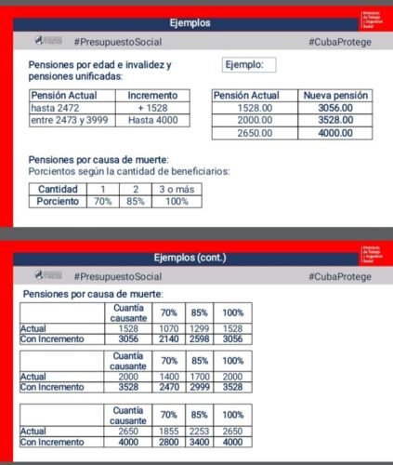Benito Rey González explicó con ejemplos concretos como se realizará el proceso. Esta medida beneficiará a cerca de un millón 573 mil 320 personas.

Medida parcial pero con continuidad
Por su parte, el ministro de Finanzas y Precios, Vladimir Regueiro destacó que esta acción reafirma el compromiso del gobierno con la equidad social y la protección de las personas con menores ingresos en un contexto financiero complejo. “Para Cuba es una prioridad, y un deber la protección no solo del trabajador sino de aquellos familiares que dependen de él».
«No es una medida aislada, sino parte de un conjunto de normativas que fortalecen el respaldo financiero ante la inflación y el alza de precios, acotó”.
Aunque reconoció que el ajuste no es suficiente, lo consideró un paso importante dentro de la recuperación macroeconómica. También mencionó que el presupuesto estatal permitirá futuros incrementos en pensiones y salarios del sector presupuestado.
El ministro explicó que con la implementación de esta medida «estamos dando continuidad al incremento de los ingresos de la sociedad». Manifestó que en la medida que el presupuesto tenga una recuperación, estaremos en capacidad de seguir incrementando las remuneraciones relacionadas con la seguridad social, y también los ingresos del sector presupuestado. “Esto no es un tema que termine con esta medida, sino que constituye un primer paso que se corresponde con las condiciones actuales», señaló.

Preparativos para el pago de las pensiones
“Contamos con el efectivo que se demanda para realizar el pago a los jubilados», manifestó Julio Pérez Álvarez, director de emisión de valores del Banco Central de Cuba durante la conferencia, donde abundó que ante este proceso, los organismos pertenecientes al sistema bancario, -en específico el Banco Metropolitano de La Habana- de conjunto con la empresa SEPSA y Correos de Cuba refuerzan los esfuerzos para lograr que cada una de las dependencias cuente con el dinero que se requiere para efectuar los pagos.
Asimismo, declaró que para el correcto funcionamiento del trabajo se han tomado las medidas organizativas pertinentes como el adelanto o extensión de los horarios de servicio en las sucursales siempre que sea necesario; priorizando zonas con alta demanda del flujo bancario, o que por condiciones alternas puedan surgir dificultades para efectuar el pago.
De igual modo, según expuso el directivo se están evaluando las malas prácticas que afectan a los jubilados, como el pago incompleto por falta de efectivo. Se busca garantizar que cada persona reciba el total correspondiente.
En el caso de quienes cobran pensiones en nombre de familiares con discapacidad o invalidez por salud, se exige la presentación de documentos legales actualizados. Pérez Álvarez aclaró que el documento oficial de cobro es la providencia y también se acepta el poder notarial, que está en proceso de integración al sistema. Todo esto, añadió, busca evitar irregularidades en el cobro por personas no autorizadas.
En este punto, Benito Rey González argumentó que el sistema permite verificar la identidad del cobrador autorizado, garantizando transparencia y seguridad en el proceso.

18/02/2025

Tarifas de servicios de agua y alcantarillado en Cuba

Publicado inicialmente el 11/12/2023
Tarifas máximas en pesos cubanos para el cobro de los servicios que prestan las entidades del sistema empresarial de Agua y Saneamiento, atendido por el Instituto Nacional de Recursos Hidráulicos en el sector doméstico.
SERVICIOS | UM | TARIFAS
ABASTO DE AGUA POR ACUEDUCTO
Tarifa para el Servicio de abasto de agua potable. Servicio No Metrado | mes / habitante | 7.00
Tarifa para el servicio de abasto de agua potable. Servicio Metrado
Hasta 3,0 m³/ habitante / mes | m³ | 1.75
Más de 3,0 m³/ hasta 4,5 m³/ habitante / mes | m³ | 3.50
Más de 4,5 m³/ hasta 6,0 m³/ habitante / mes | m³ | 5.25
Más de 6,0 m³/ hasta 7,5 m³/ habitante / mes | m³ | 7.00
Más de 7,5 m³/ hasta 8,5 m³/ habitante / mes | m³ | 10.50
Más de 8,5 m³/ habitante / mes | m³ | 21.00
ABASTO DE AGUA POTABLE EN EDIFICIOS MULTIFAMILIARES
En aquellos edificios multifamiliares que no sea posible su metraje individual por apartamentos se aplica la tarifa del servicio No Metrado, aun cuando tengan instalado un metrocontador en la entrada de la cisterna: |  | 7.00 pesos por persona al mes.
ABASTO DE AGUA PARA PERSONAS NATURALES QUE REALIZAN ACTIVIDADES ECONÓMICAS (TCP) EN SU DOMICILIO
A las personas naturales que realizan actividades económicas vinculadas a otras formas de gestión no estatal debidamente autorizadas en su domicilio y reciban el servicio de agua por una única acometida, se les aplica la tarifa del servicio metrado bajo el siguiente principio de reparto: Tarifa sector doméstico + Tarifa sector productivo.
Hasta 6,0 m³/ habitante / mes | Tarifa aplicada al sector Doméstico
Más de 6,0 m³/ habitante / mes | Tarifa aplicada al sector Productivo
ABASTO DE AGUA CON CARROS CISTERNAS
El servicio de carros cisternas para el abasto de agua de forma eventual motivado por interrupciones imputables al suministrador es de carácter gratuito. | m³ | 0.00
El servicio solicitado de carros cisternas para el abasto de agua de forma permanente o eventual por interrupciones o situaciones no imputables al suministrador. | m³ | 20.00
Tarifa para el servicio de abasto de agua desalinizada o purificada. | m³ | 7.00
ALCANTARILLADO. Servicio doméstico
Servicio de evacuación de aguas albañales por redes de alcantarillado.
Se establece en recargo porcentual sobre el importe de la facturación de servicio de abasto de agua. | % | 30%
LIMPIEZA DE FOSA | viajes | 280.00
La capacidad de un viaje de un carro limpiafosa es de hasta 6 m³.
DESOBSTRUCCIÓN EN EL INTERIOR DE LA VIVIENDA
Desobstrucción mecanizada | metro lineal | 27.00
Desobstrucción manual | hora | 215.00
Escombreo mecanizado de fosa | viaje | 140.00

Fundamento Legal
Acuerdo 8991 de 2021 de Consejo de Ministros. Aprueba las tarifas máximas en pesos cubanos de los servicios que prestan las entidades del Sistema Empresarial atendido por el Instituto Nacional de Recursos Hidráulicos para el sector doméstico. Deroga el Acuerdo 8959 de 2020 de Consejo de Ministros. Gaceta Oficial No. 4 Extraordinaria de 2021.
Los contenidos publicados en Cubatrámite ofrecen información útil sobre trámites, pero no constituyen un asesoramiento legal. En caso de dudas específicas, siempre se recomienda acudir a un abogado o consultar directamente los canales oficiales de la entidad correspondiente.
CategoríasTarifas de trámites y servicios en Cuba
Empresas de Agua y Saneamiento en La Habana
Empresas de Acueducto y Alcantarillado en Pinar del Río

Conoce también estos trámites:

Tarifas de los servicios jurídicos que prestan los Bufetes Colectivos en materia penal a residentes permanentes en Cuba
Tarifas aplicables a los servicios que prestan los Bufetes Colectivos en MATERIA PENAL, a personas naturales con residencia permanente en el territorio nacional. Actualización Resolución 46/2021

Valor referencial mínimo e impuesto para compraventa y donación de viviendas
Para los actos de compraventa y donación de viviendas entre personas naturales, se establece el valor referencial mínimo de las viviendas (Actualizado noviembre 2024).

Precios del combustible en Cuba
Precios minoristas y mayoristas del combustible que se vende a la población y a empresas estatales y no estatales, desde el 1 de febrero de 2024.

Últimas actualizaciones
- Tarifas de los servicios jurídicos en las sociedades civiles en Cuba
- Tarifas para los servicios notariales en Cuba hasta enero de 2026
- Tarifas del servicio de telefonía móvil en Cuba en 2025
- Tarifas para los servicios notariales en Cuba a partir de enero de 2026
- Valor referencial para la compraventa y donación de vehículos en Cuba
- Tarifas de cobro de exceso de equipaje en viajes interprovinciales en Cuba

Unión Eléctrica de Cuba responde a inquietudes más frecuentes con respecto a la nueva tarifa del servicio
Este es un tema que ha generado preocupaciones, quizá en estas respuestas a preguntas frecuentes encuentre usted la explicación que busca...
Autor: Redacción Digital | internet@granma.cu
17 de diciembre de 2020 11:12:09

No es ningún secreto que la energía eléctrica en Cuba tiene un componente importado muy alto ni que, a partir del nuevo escenario económico del país, desde el próximo 1ro. de enero, con la Tarea Ordenamiento, se experimentará un incremento del costo del kilowatt hora. Y aun cuando del Presupuesto del Estado se han previsto 30 000 millones de pesos a subsidios, de los que 17 878 millones se destinarán a la electricidad, este es un tema que ha generado preocupaciones, quizá en estas respuestas a preguntas frecuentes encuentre usted la explicación que busca...
–¿Cuál es el consumo mensual «promedio» por hogar (sector residencial) en Cuba?
–Durante 2020, el consumo promedio del sector residencial en Cuba es de 185 kWh.
–¿Cuánto le cuesta a la Unión Nacional Eléctrica (UNE) producir un kWh? ¿El kWh cuesta al Estado 3,61 pesos producirlo, como explicó Murillo?
–En la propia pregunta está la respuesta; pero se puede abundar, explicando que el 95 % de los kilo-watts hora que se producen en el país, se hace con combustibles fósiles, y del total del combustible empleado para la generación de electricidad, el 50,1 % hay que importarlo. El acceso de Cuba al mercado de los combustibles no está libre de tropiezos, provocados por el bloqueo y el temor de suministradores, que en muchas ocasiones tienen intereses comerciales en el territorio de EE. UU., y gravan el precio de sus productos a Cuba para cubrir el riesgo de las sanciones estadounidenses.
–¿Por qué no establecer el cobro de una tarifa reducida de electricidad en horario nocturno?
–Es interesante, y, además, necesario, que la UNE evalúe y proponga alternativas de tarifas que vayan encaminadas a abaratar sus costos de producción. Esto, de conjunto con la ejecución del Programa de instalación de fuentes renovables de energía y el incremento de la eficiencia energética permitirá mejorar el desempeño energético del país.
–¿Cuál es la tarifa eléctrica para el sector no residencial?
–Para el sector no residencial existe más de una tarifa, que están condicionadas por varios elementos: tipo de servicio eléctrico, nivel de tensión al que están conectados a la red, tiempo de utilización del servicio, demanda máxima de la red, demanda máxima en diferentes horarios del día, y el precio del combustible.
–Debería pensarse en el incremento de la venta minorista de luminarias, bulbos y tubos LED, que ahorran mucha energía. También debe pensarse en el incremento de la venta de calentadores solares y celdas fotovoltaicas.
–En esto no solo se ha pensado, sino que están contemplados en el Programa de desarrollo de las fuentes renovables de energía y la eficiencia energética. Las dificultades financieras de nuestra economía han ralentizado la ejecución de los proyectos; pero, efectivamente, son acciones concretas que contribuyen de manera importante a la mejora en la eficiencia energética del lado del consumidor.
–¿Cómo puedo adquirir y qué cantidad de paneles solares necesito para cubrir los consumos eléctricos de mi vivienda?
–El Programa de desarrollo de las fuentes renovables de energía y la eficiencia energética concibe la venta de paneles a las personas naturales. Están en vigor las normas para la instrumentación de esta venta. Lamentablemente, nuestra industria, por las dificultades económico-financieras que atravesamos, no ha podido garantizar la producción de paneles fotovoltaicos para poner a disposición de la red de comercio minorista para la venta a la población. Actualmente, los sistemas fotovoltaicos instalados en el sector residencial son muy pocos y resultado de la importación de personas naturales.
«Para saber qué cantidad de paneles necesita para cubrir su consumo de electricidad, lo primero que se requiere es saber cuál es el consumo diario de su vivienda; para ello, divida entre 30 el consumo promedio mensual de su casa (este dato aparece en el recibo de la factura eléctrica). Para ilustrarlo mejor le proponemos hacer un ejercicio. Supongamos que su consumo promedio mensual es de 185 kWh.
- 185 kWh / 30 días equivale a un consumo promedio diario de 6,16 kWh.
- Multiplicamos el consumo promedio diario por mil, para hallar la cantidad de energía neta en watts que se requiere captar del sistema fotovoltaico.
- Dividimos el valor total de energía requerida entre cinco, que es la cantidad de horas promedio de luz del sol diarias que sirven para que el panel pueda captar y almacenar: 6 160 watt-hora/5 horas = 1 232 watts. Esa es la potencia requerida en paneles para su vivienda.
- Ahora corresponde dividir esa potencia requerida en paneles para su vivienda, entre la potencia del panel para saber qué cantidad de paneles necesita. Aquí de nuevo debemos hacer una suposición, porque las potencias de los paneles pueden variar de acuerdo al fabricante. Supongamos entonces que la potencia de los paneles es de 260 watts, 1 232 / 260 = 4,74.
- Es decir, que requiere cinco paneles para cubrir con energía solar el consumo diario de su vivienda.
–¿Si la nueva tarifa se hace en base al precio de combustible en el mercado internacional, no debería variar?
–Por supuesto.
–¿Qué pasará con los núcleos que ingresan un solo salario para el pago de la electricidad?
–Dependerá del monto de ese único salario y el monto del consumo.
Se supone que en un hogar donde solo entra un salario el consumo no sea grande; no obstante, hagamos un ejercicio con varias alternativas posibles para una familia integrada por un adulto que trabaja y dos hijos en edad escolar.
Caso 1:
El único ingreso de la vivienda es igual al salario mínimo
(2 100 CUP) y el consumo de la vivienda es de 150 kWh.
Con la tarifa actual, si ese adulto hoy gana también el salario mínimo (225 CUP) paga por los 150 kWh:
(0,09 CUP x 100 kWh) + (0,30 CUP x 50 kWh) = 9 + 15= 24 CUP; la factura de electricidad de esa vivienda hoy representa el 10,66 % del ingreso de la vivienda.
Con la nueva tarifa: (0,40 CUP x 100 kWh) + (1,30 CUP x 50 kWh) = 40 + 65= 105 CUP; la factura de electricidad de esa vivienda representará el 5 % del ingreso de la vivienda.
Caso 2:
El único ingreso de la vivienda es igual al salario mínimo
(2 100 CUP) y el consumo de la vivienda es de 250 kWh.
Con la tarifa actual, si ese adulto hoy gana también el salario mínimo (225 CUP) paga por los 250 kWh:
(0,09 CUP x 100 kWh) + (0,30 CUP x 50 kWh) + (0,40 CUP x 50 kWh) + (0,60 CUP x 50 kWh)= 9+15+20+30 = 74 CUP; la factura de electricidad de esa vivienda hoy representa el 32,88 % del ingreso de la vivienda.
Con la nueva tarifa: (0,40 CUP x 100 kWh) + (1,30 CUP x 50 kWh) + (1,75 CUP x 50 kWh) + (3,00 CUP x 50 kWh)= 40+65+87,50+150 = 342,50 CUP; la factura de electricidad de esa vivienda representará el 16,30 % del ingreso de la vivienda.
Caso 3:
El único ingreso de la vivienda es igual al salario mínimo (2 100 CUP) y el consumo de la vivienda es de 350 kWh.
Con la tarifa actual, si ese adulto hoy gana también el salario mínimo (225 CUP) paga por los 350 kWh:
(0,09 CUP x 100 kWh) + (0,30 CUP x 50 kWh) + (0,40 CUP x 50 kWh) + (0,60 CUP x 50 kWh) + (0,80 CUP x 50 kWh) + (1,50 CUP x 50 kWh) = 9+15+20+30+40+75 = 189,00 CUP; la factura de electricidad de esa vivienda hoy representa el 84 % del ingreso de la vivienda. Este es un ejercicio hipotético, porque si fuera real habría que preguntarse cómo logra vivir hoy esta familia.
Con la nueva tarifa: (0,40 CUP x 100 kWh) + (1,30 CUP x 50 kWh) + (1,75 CUP x 50 kWh) + (3,00 CUP x 50 kWh) + (4,00 CUP x 50 kWh) + (7,50 CUP x 50 kWh) =40+65+87,50+150+200+375= 917,50 CUP; la factura de electricidad de esa vivienda representará el 43,69 % del ingreso de la vivienda.
No obstante, en el supuesto caso de que la familia no logre con sus ingresos cubrir el pago de sus necesidades básicas, la Asistencia Social deberá ocuparse de cubrir este gasto.

Descripción de la Tarifa Residencial ACTUALIZADA
Rango en kWh | Precio (Pesos) | Nuevo Precio (Pesos)
0-100 | 0.09 | 0.33
101-150 | 0.30 | 1.07
151-200 | 0.40 | 1.43
201-250 | 0.40 | 2.46
251-300 | 0.60 | 3.00
301-350 | 1.50 | 4.00
351-400 | 1.80 | 5.00
401-450 | 1.80 | 6.00
451-500 | 1.80 | 7.00
501-600 | 2.00 | 9.20
601-700 | 2.00 | 9.45
701-1000 | 2.00 | 9.85
1001-1800 | 3.00 | 10.80
1801-2600 | 3.00 | 11.80
2601-3400 | 3.00 | 12.90
3401-4200 | 3.00 | 13.95
4201-5000 | 3.00 | 15.00
Más de 5000 | 5.00 | 20.00

Descargar Aplicación
FacebookTwitterCompartir

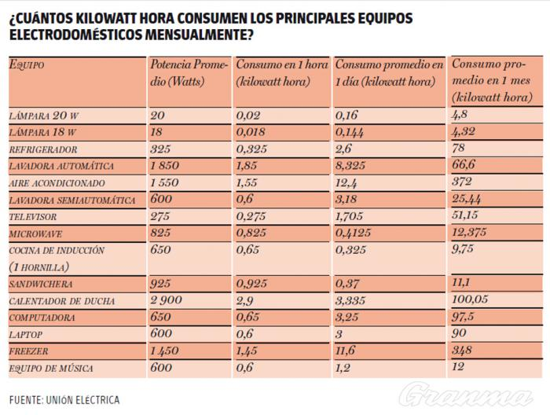
Foto: Granma
Fuente: Unión Eléctrica

Unión Eléctrica de Cuba responde a inquietudes más frecuentes con respecto a la nueva tarifa del servicio › Tarea Ordenamiento › Granma - Órgano oficial del PCC

Top of Form

